Fundamentos de Organização e Gestão

João Ricardo Magalhães Barros Crista

T1

O PAPEL DO GESTOR

A92982 - Cristiana Seixas Vieira

A87791 – Carlos José Lobo de Sousa

A92859 – Francisco José Costa Forte

A92896 - Maria Guedes da Silva

A87875 - Miguel João Cerejeira Fontes Carvalho de Amorim

A92880 - Sara Ramos Pacheco Sotomaior da Cruz

Mestrado Integrado de Engenharia e Gestão de Sistemas de Informação

Maio de 2020

Índice

Índice de imagens 3

Introdução 4

O papel do Gestor 5

Planeamento 6

Organização 8

10

Direção 10

Controlo 11

Interdependência entre os 4 pápeis do Gestor 12

EMPRESA- ANO 13

Análise empírica 14

Conclusão 16

Bibliografia 17

# Índice de imagens

[Figura 1- Planeamento 8](https://uminho365-my.sharepoint.com/personal/a92896_uminho_pt/Documents/Fundamentos-de-Organização-e-Gestão.docx#_Toc39355976)

[Figura 2- Organização 10](https://uminho365-my.sharepoint.com/personal/a92896_uminho_pt/Documents/Fundamentos-de-Organização-e-Gestão.docx#_Toc39355977)

[Figura 3- Direção 11](https://uminho365-my.sharepoint.com/personal/a92896_uminho_pt/Documents/Fundamentos-de-Organização-e-Gestão.docx#_Toc39355978)

Figura 4- Controlo 12

[Figura 5- Interdependência 13](https://uminho365-my.sharepoint.com/personal/a92896_uminho_pt/Documents/Fundamentos-de-Organização-e-Gestão.docx#_Toc39355980)

# Introdução

Numa realidade em que vivemos, onde a mudança é a única certeza e a  
exigência imposta pelo novo cenário empresarial é desmedida, administrar riscos e prosperar é o objetivo da maioria das empresas, quer estas sejam do setor público ou privado.

Neste seguimento, surge a necessidade de introduzir um cargo crucial na administração das organizações capaz de conseguir satisfazer tais necessidades e objetivos, o gestor. A este cabe planear, organizar, direcionar e controlar todos os recursos necessários, desde financeiros, humanos, a equipamentos e insumos. Cabe-lhe alcançar o máximo de resultados com o mínimo de esforços.

Assim, surge a importância de uma gestão organizacional, pois esta adota uma visão abrangente sobre o comportamento organizacional no seu ambiente interno e externo. Internamente, são alteradas rotinas e criadas novas relações de trabalho, mudando-se costumes, normas de relacionamento, procedimentos de trabalho, mecanismos de coordenação, hierarquias, relações entre empresas e setores, e até mesmo valores. Externamente, a empresa pode vir a mudar o seu ambiente de atuação, o seu foco estratégico, levando-a a procurar novos clientes, produtos ou serviços, e relações empresariais.

Neste ambiente de mudanças, evidencia-se o papel do gestor, cujas habilidades são desde a gestão de rotinas administrativas, à leitura e gestão das relações organizacionais, através da qual este desenvolve a capacidade de estabelecer relacionamentos, seja dentro da organização ou externamente com clientes, parceiros, fornecedores, entidades reguladoras, etc.

# O papel do Gestor

É fundamental compreender o conceito de gestão para entender qual o papel do gestor nas organizações. A gestão é definida como um processo estruturado que envolve o empenho dos membros duma organização, de forma a possibilitar a produção de bens e serviços. Esta compreende um conjunto de operações que visam garantir a realização de um bom desempenho por parte dos recursos organizacionais, no intuito de atingir as metas e objetivos previamente delineados, de forma eficiente e eficaz, através das suas principais funções: planeamento, organização, direção e controlo. (Reis, 2018)

Assim, surge a necessidade de um papel crucial nas organizações: o papel do gestor. A função de um gestor é tirar o melhor proveito das estruturas, das tecnologias, do capital e das pessoas para alcançar as metas da organização a curto, médio e longo prazo. Nas organizações têm-se vindo a verificar diversas alterações decorrentes da globalização e fatores inerentes aos atuais contextos sociais e políticos. Deste modo é cada vez mais exigido aos gestores novas competências para realização dos objetivos organizacionais. (Reis, 2018) Segundo Henry Fayol, fundador da , um gestor deve possuir diversas *skills,* como aptidões técnicas, ou seja, a capacidade que este tem de utilizar os diferentes recursos, ferramentas, técnicas e procedimentos à sua disposição na realização do seu trabalho; aptidões humanas, ou seja, a capacidade de trabalhar e criar empatia com outras pessoas da organização de forma a extrair o maior potencial dos seus funcionários; e aptidões conceptuais, ou seja, este deve possuir a habilidade de integrar e coordenar várias atividades. O gestor tem de gerir o presente e preparar o futuro antecipando assim, as evoluções do seu ambiente. (Venkatesh)

## Planeamento

O ponto fulcral, e também o mais exigente na tarefa de um gestor é o planeamento das ações que vão ser empreendidas por uma equipa durante um determinado período.

O momento do planeamento é considerado um dos mais difíceis pelos gestores. Este exige uma análise criteriosa e aprofundada, de modo a encontrar estratégias e mecanismos para a liderança e sucesso da empresa, sendo posteriormente aprovadas (ou não) pela administração da organização.

Por norma o planeamento é feito anualmente, exigindo assim do gestor uma visão ampla sobre os métodos a implementar, e posteriormente, uma análise contínua e detalhada dos resultados que vão sendo obtidos. Cabe assim ao gestor, com o decorrer do tempo, averiguar se as medidas tomadas apresentam resultados positivos para a organização, se estas não originam a perda do seu foco e uma queda da produtividade ou se será necessária uma eventual reestruturação dos planos aplicados.

Por exemplo, se um gestor de vendas perceber a meio do ano que está longe de alcançar a sua meta, ele deverá mudar a estratégia implementada e pensar em soluções de forma a conseguir atingir os números desejados.

Nesse sentido, é fundamental que o gestor desenvolva um plano organizacional, eficiente e eficaz. Para que isso ocorra, ele deve conhecer bem o negócio e o mercado de atuação, deve também ter uma missão, visão e valores bem definidos, assim como metas e objetivos congruentes. (IBC E. , 2018)

* Tipos de planeamento

O planeamento estratégico estipula as estratégias a longo prazo de uma empresa. Baseia-se na análise dos fatores internos e externos, bem como na sua missão, visão e valores. Assim, através desta observação, os gestores conseguem perceber o que se pretende e qual é a direção a ser seguida. Auxilia a empresa a reagir positivamente a eventuais alterações que o mercado possa sofrer. (IBC E. , 2018)

Sendo este um tipo de planeamento que se direciona para ações a longo prazo é imprescindível que todas as estratégias sejam continuamente supervisionadas e para que tal aconteça os gestores têm de estar abertos a possíveis mudanças e inovações.

O planeamento tático é um tipo de planeamento direcionado e projetado a curto prazo, oferecendo objetivos específicos para cada setor. Estes objetivos variam desde a otimização de resultados até à utilização eficiente de recursos disponíveis. (IBC E. , 2018)

Oplaneamento operacionalenvolve métodos de menor abrangência, mais práticos e focados na exigência e eficiência, ou seja, um trabalho mais rotineiro. São estes métodos que vão garantir a execução das tarefas e das operações por parte dos trabalhadores, para que assim sejam atingidos os objetivos e as metas pretendidas. (Content, 2019)

Oplaneamento organizacional começa com o reconhecimento dos objetivos principais da empresa pela equipa de gestão e com a formulação de planos e estratégias. Depois dessa fase, este planeamento assegura que estas decisões são integradas na empresa como um todo, ou seja, que todos os funcionários entendam a forma como o seu trabalho quotidiano auxilia na execução desses objetivos. (IBC E. , 2018)

O planeamento de marketingé uma ferramenta indispensável na gestão de uma empresa e é esse plano que vai conduzir as ações a adotar. Pode estar direcionado para um produto, uma marca ou um serviço fornecido pela empresa, mas independentemente disso o objetivo vai ser sempre conservar a competitividade no mercado.(IBC E. , 2018)

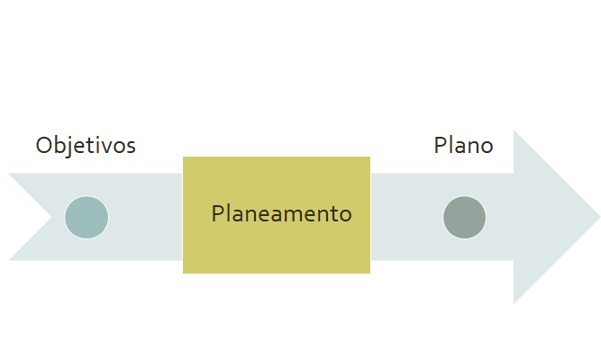O planeamento de campanha precisa de ser bem elaborado pois é tão importante como qualquer outra ferramenta de gestão, possibilitando uma avaliação incessante das ações presentes e futuras. É na execução do projeto que é definido o público-alvo, a estratégia a seguir e os meios de comunicação a utilizar. Apesar deste projeto ser executado no início do planeamento, ele possui espaço durante todo o processo. (IBC E. , 2018)

Figura 1- Planeamento

## Organização

Segundo alguns estudos, esta conduta como gestor organizacional apresenta duas vertentes: tanto expressa a ascensão profissional, como também a responsabilidade. (IBC E. , 2019)

Um gestor organizacional é responsável por:

* Estabelecer relações formais com as pessoas e entre as mesmas;
* Estipular quem faz o quê, como e o prazo para a sua execução;
* Determinar desígnios e finalidades;
* Organizar e dirigir as atividades das equipas e as suas relações, como também interações;
* Analisar e verificar resultados.

Todos estes encargos são fundamentais para o planeamento em todas as empresas que, de certa forma, cooperam para um funcionamento global que tem como finalidade a concretização dos seus objetivos. Este conceito visa conduzir pessoas e processos de forma eficiente, promover incrementos de forma a aprimorar o ambiente empresarial e também conceber um ambiente propício ao autodesenvolvimento.

* Gestão organizacional e Coaching

O coaching pode ser um grande aliado nesta atividade que envolve pessoas e processos. Podemos resumir o coaching como um conjunto de competências e aptidões a serem aprendidas e expandidas de forma eficaz. Ou seja, é investigado a estrutura do estado atual e, posteriormente define-se com nitidez o estado desejado (metas e objetivos a concluir), sendo essa a finalidade. (IBC E. , 2019)

Aos gestores organizacionais, o coaching pode trazer várias contribuições positivas para suas carreiras, tais como:

* Inteligência Emocional;
* Gestão de tempo;
* [Proatividade](https://www.ibccoaching.com.br/portal/o-que-e-ou-pode-ser-considerado-uma-pessoa-proativa/%5d);
* Comunicação eficaz;
* [Empatia](https://www.ibccoaching.com.br/portal/conheca-o-poder-da-empatia/);
* Saber ouvir na essência;
* Rapport – usado na psicologia para criar empatia e sintonia;
* Negociação;
* Liderança;
* Disciplina;
* Planeamento estratégico;
* Foco;
* Relações interpessoais melhores;
* Satisfação e motivação para os colaboradores.

## 

Figura 2- Organização

## Direção

O gestor tem uma atividade baseada na sua exclusividade, a direção. A direção, executada por este, permite que ele desenvolva uma ampla visão de negócio, que seja capaz de identificar possíveis influências e aspetos negativos nas atividades da empresa, preparando os membros da sua empresa para reagir da melhor forma possível às situações adversas que possam surgir.

Dirigir significa liderar, ou seja, ter a capacidade de comunicar de forma clara e objetiva. Motivar os funcionários e colaboradores da empresa e ajudá-los em tudo o que for necessário para que desempenhem as suas atividades da melhor forma possível, seguindo sempre os objetivos propostos pela empresa. Este tipo de gestor, baseado na direção, serve de orientação para que os demais colaboradores e funcionários façam o trabalho proposto de maneira mais proveitosa, evoluindo sempre ao longo do tempo como bons profissionais e excelentes seres humanos.

O gestor, ao cumprir com a sua tarefa e executar o seu trabalho de uma forma bem-sucedida, suscita a confiança dos seus superiores e dos seus cooperadores. Assim, evita o gasto desnecessário de tempo e de dinheiro, ajudando a prevenir situações adversas que possam surgir a qualquer momento, promovendo melhorias no desempenho da empresa. (IBC E. , 2019)

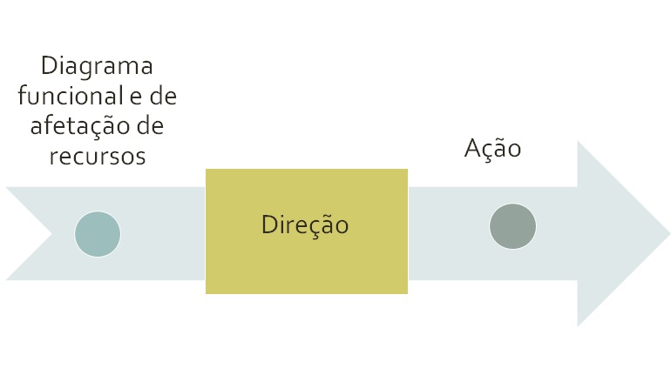

Figura 3- Direção

## Controlo

Por fim, o último papel do gestor é o de controlo. Este deverá verificar se os resultados alcançados correspondem aos resultados desejados, ou seja, concluir acerca do cumprimento do plano que foi estipulado ao longo do planeamento, organização e direção. Deste modo, o principal objetivo do controlo é verificar o comportamento de tudo o que se passa em torno da empresa e identificar os pontos que requerem correções. (Bardine)

O controlo encontra-se presente em praticamente todas as formas de ação empresarial. Em particular, os administradores avaliam o desempenho dos trabalhadores, dos métodos que estão a ser utilizados, das máquinas e equipamentos e também dos produtos e serviços, de forma a coexistir eficácia e progresso. (Floriano)

A forma como um gestor executa este controlo varia de empresa para empresa. Depende de fatores como a hierarquia, tamanho e cultura da organização, por exemplo, e podem ser classificados em três níveis organizacionais:

* Controlo estratégico: acontece ao nível institucional da empresa, tratando de aspetos mais globais onde é envolvida a empresa na totalidade. Em termos de eficácia, este controlo é dado a longo prazo e tem como principais finalidades padronizar o desempenho e a qualidade de produtos, proteger os bens organizacionais e avaliar e dirigir o desempenho das pessoas, através de inspeções, por exemplo.
* Controlo tático: está relacionado com aspetos menos globais da empresa, sendo que a sua dimensão de tempo é aplicada a médio prazo. Este controlo atua, geralmente, de forma individualizada, abordando cada unidade da empresa em específico. O seu principal objetivo é avaliar o desempenho e os resultados para se alcançarem os objetivos propostos no planeamento.
* Controlo operacional: está inteiramente ligado à execução das operações e é realizado sobre o cumprimento das tarefas desempenhadas pelo pessoal não administrativo da empresa. A sua dimensão temporal é a curto prazo uma vez que constantemente estão a ser controladas todas as operações realizadas. Deste modo, este tipo de controlo torna-se mais “realista”, no sentido em que atua no dia-a-dia.

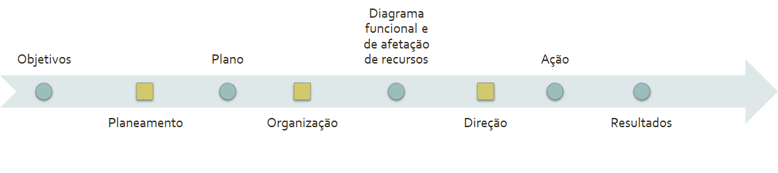

Figura 4- Controlo

## Interdependência entre os 4 pápeis do Gestor

A gestão integra, assim, quatro funções que o gestor desempenha de forma a permitirem atingir os objetivos previamente delineados pela organização. O processo de gestão é o resultado destas funções, embora estas não possam ser tratadas individualmente porque são interdependentes e influenciam-se mutuamente, representam um ciclo contínuo e em continua adaptação à envolvência externa e ao meio ambiente interno da organização. (Reis, 2018)

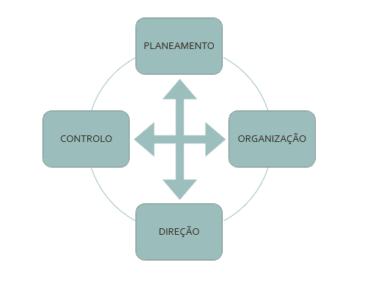

# 

Figura 5- Interdependência

# EMPRESA- ANO

A Ano - Sistemas De Informática E Serviços, Lda, situada na cidade do Porto, é uma média empresa organizada numa sociedade por quotas que foca a sua atividade na conceção, desenvolvimento e comercialização de software e respetivos serviços de implementação e consultoria.

Neste momento faz negócio em 3 continentes: Europa, África e América Latina. O seu mercado principal é o setor público, onde realiza, aproximadamente 70% do seu volume de negócio, representando o setor privado os restantes 30%, distribuídos entre grandes e médias empresas, advogados, bancos, seguradores, serviços jurídicos, etc. A ANO é uma companhia dinâmica e inovadora que investe cerca de 30% do valor total de faturação em investigação e desenvolvimento de novos produtos, investimentos que ultrapassam os 35 milhões de euros. (ANO) A **internacionalização é uma das apostas fortes** para o futuro, sendo que, neste momento, o mercado internacional representa 20% da faturação total que chegou, em 2015, aos 2,9 milhões de euros. (MAGAZINE, 2016)

Assim, a ANO, apresenta-se assumindo o estatuto de empresa portuguesa mais antiga na área da gestão documental, a pioneira, onde a palavra “impossível” não tem espaço. (Vista, 2015)

# Análise empírica

Manuel Amorim, CEO da ANO Software, considera não ter apenas uma função importante na administração da empresa, mas sim três: a defesa do capital acionista, ou seja, tornar a empresa rentável, a gestão de recursos humanos e a gestão comercial. Este considera haver sempre um modelo passível de ser adotado, dependendo da situação. Do ponto de vista financeiro, opta por um modelo de rentabilidade a longo prazo. Já do ponto de vista de gestão de recursos humanos, adota um modelo de gestão matricial, ou seja, nos recursos humanos, procura que haja sempre dois chefes, de modo a que exista uma opinião melhor formada e que esta não esteja restrita apenas a uma pessoa.

Sendo um gestor de topo, Manuel Amorim, considera que a parte fundamental de trabalho é o rigor e o planeamento, descartando a utilização do seu “instinto” na escolha de empresas com quem trabalha. Vê as organizações como “seres vivos” que têm sempre problemas e oportunidades e que enfrentam constantes transformações poiso próprio mercado muda o negócio. Sublinha ainda que se deve adotar uma posição consciente face aos problemas recorrentes e existentes dentro das organizações, procurando resolvê-los e apostando em melhorias.

Tendo o gestor como papel, o cumprimento dos objetivos e metas que levem a empresa a alcançar sucesso, o CEO da ANO, considera que o seu grande objetivo atual é o alcance da globalização da empresa. Procura desenvolver produtos que abranjam as várias áreas do mercado, de forma a atender clientes que apresentem mais do que uma necessidade, e por outro lado, salvaguardar a empresa de potenciais flutuações e mercados verticais perigosos, principalmente, em alturas de crise. Assim, aposta nos mercados internacionais e nacionais, marcando a sua presença no mercado nacional, e aumentando-a no mercado internacional, apostando também no aumento do seu portefólio de produtos.

Em tempos de pandemia, deparamo-nos com uma grande necessidade por parte do mercado, fruto do problema com o covid-19, de informação online, para dar apoio ao teletrabalho. Assim, a ANO, tem como grande foco neste momento a incrementação de funcionalidades de atendimento virtual aos seus produtos. Concebeu e desenvolveu ainda, o atual Portal da Habitação que incorpora vários instrumentos de apoio financeiro à habitação e reabilitação urbana, que visa auxiliar todos os portugueses que, devido à atual conjuntura, não possuam capacidades financeiras para suportar as rendas vencidas nos meses em que vigore o estado de emergência. Sublinha ainda, que uma das maiores dificuldades com que se depara durante esta altura, é a dificuldade em estar presentes com o cliente, considerando muito importante a interatividade com este, que embora possa ser feita pelo telefone ou videoconferência, não é a mesma coisa que quando é feito pessoalmente.

Assim, considera que a tarefa mais importante dum gestor é a capacidade de perceber as suas forças, as fraquezas e orientar os recursos humanos, por um lado para aproveitar as suas forças, e por outro lado melhorar as fraquezas. Defende ainda que outro aspeto importante que um gestor deve adotar, é “nunca deixar para amanhã a decisão que pode ser tomada hoje. O tempo é sempre um custo que temos.”. Considera ainda que é fundamental a perseverança, pois enfatiza o processo contínuo de um gestor arriscar e procurar aprender com os erros.

# Conclusão

O nosso trabalho começa inicialmente com uma apresentação sobre o assunto em causa, onde introduzimos a realidade existente e explicamos os pontos que mais à frente iriamos abordar profundamente. O papel do gestor sofreu várias alterações derivadas dos novos desafios das empresas e das mudanças na gestão.

Não só o gestor passou a ter um papel mais informal no que toca à liderança, como as suas responsabilidades cresceram face à preparação e antecipação de fatores que podem modificar a organização e a sua tomada de decisão. De seguida é aprofundado as quatro áreas que formam um gestor. Começando com o planeamento, considerado o aspeto mais importante entre as diversas atividades do gestor. Aqui foi feita uma distinção entre os vários tipos de planos que se pode criar e o seu propósito/objetivo. De seguida foi abordada a organização. Foram delineados os vários passos a serem seguidos de modo a obtermos uma organização clara e precisa.

Em relação à organização também existem vários tipos. Falamos de gestão organizacional e coaching. Seguidamente introduzimos a direção. Explicamos o conceito e interligamo-lo à pessoa sobre o qual o trabalho se baseia. "Dirigir significa liderar".

Finalmente chegamos à quarta e a última função principal do gestor. O controlo. Mais uma vez, foi feita a explicação do conceito e, de seguida, apresentamos vários tipos de controlo.

Decidimos abordar a empresa ANO. NO que toca a ferramentas e hipóteses não nos vimos presos. Tínhamos ao nosso dispor diversos gestores e empresas nos quais nos poderíamos basear. Apesar dessa facilidade vimo-nos confinados devido à situação global. O distanciamento foi um obstáculo. Recorremos a ferramentas que encurtavam essa separação, o caso das vídeo chamadas, mas não era perfeito. Pondo isto de lado foram distribuídas tarefas e cada um fez o seu papel. Foi-se discutido os vários tópicos em conjunto e a construção do documento feita de igual forma.

Após a referência à empresa, uma análise aos resultados foi feita e um estudo destes mesmo foi executado. Seguimos as dicas previamente nos dadas e juntamente com os conhecimentos adquiridos foi-nos possível discutir os mesmos.

# Bibliografia

ANO. (s.d.).

Bardine, R. (s.d.). *Controlo estratégico, tático e operacional*.

Capital, R. (agosto de 2012).

Content, R. R. (27 de março de 2019). Entenda o que é Planejamento Operacional e qual a sua importância para uma empresa.

Fernandes, V. (2015). *Caracterização do Perfil de Competências de um Gestor*.

Floriano, J. C. (s.d.). *A importância dos instrumentos de contrrolo interno para gestão empresarial.*

IBC, E. (2 de julho de 2018). *Planejamento Organizacional*.

IBC, E. (20 de agosto de 2019). *Qual é o principal papel de um gestor organizacional*.

MAGAZINE, B. (abril de 2016).

Reis, F. L. (2018). *Manual de Gestão das Organizações.* Lisboa: Sílabo.

Venkatesh. (s.d.). *Role of Manager in an Organization*.

Vista, R. P. (2015).